Видео-разбор подвига (решение смотреть только после своей попытки): <https://youtu.be/3WfWCBKRKIM>

Теория по односвязным спискам (при необходимости): <https://youtu.be/TrHAcHGIdgQ>

**Подвиг 9.**Вам необходимо реализовать односвязный список (**не список языка Python, объекты в списке не хранить, а формировать связанную структуру, показанную на рисунке**) из объектов класса ListObject:

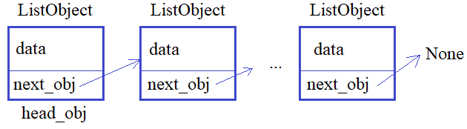

Для этого объявите в программе класс ListObject, объекты которого создаются командой:

obj = ListObject(data)

Каждый объект класса ListObject должен содержать локальные свойства:

next_obj - ссылка на следующий присоединенный объект (если следующего объекта нет, то next_obj = None);  
data - данные объекта в виде строки.

В самом классе ListObject должен быть объявлен метод:

link(self, obj) - для присоединения объекта obj такого же класса к текущему объекту self (то есть, атрибут next_obj объекта self должен ссылаться на obj).

Прочитайте список строк из входного потока командой:

lst_in = list(map(str.strip, sys.stdin.readlines()))

Затем сформируйте односвязный список, в объектах которых (в атрибуте data) хранятся строки из списка lst_in (первая строка в первом объекте, вторая - во втором и  т.д.). На первый добавленный объект класса ListObject должна ссылаться переменная **head_obj.**

P.S. В программе что-либо выводить на экран не нужно.

**Sample Input:**

1. Первые шаги в ООП

1.1 Как правильно проходить этот курс

1.2 Концепция ООП простыми словами

1.3 Классы и объекты. Атрибуты классов и объектов

1.4 Методы классов. Параметр self

1.5 Инициализатор init и финализатор del

1.6 Магический метод new. Пример паттерна Singleton

1.7 Методы класса (classmethod) и статические методы (staticmethod)